HRVATSKI ZAVOD ZA ZAPOŠLJAVANJE Obrazac PR
Sabina Peer
Vaša kontakt osoba u HZZ- u: 221105
Sabina.peer@hzz.hr
 | POPUNJAVA HZZ | -a: _______________ Datum zaprimanja: ______________  R-a: ☐osobno ☐telefonom ☐faxom ☐e-mailom ☐drugo, ___________________
Registarski broj PR
Način zaprimanja P
PRIJAVA POTREBE ZA RADNIKOM - PR


 | 4. UVJETI RADNOG MJESTA | terenski rad  NAKNADA ZA PRIJEVOZ*  ☐ bez naknade  ☐ djelomična naknada X cijela naknada  KN (netto)  sati tjedno _______  ☐ dvokratno  ☐ 3 smjene
Mjesto rada (naselje):* Punat
☐ na jednom mjestu ☐
SMJEŠTAJ*
x nema smještaja
☐ grupni smještaj
☐ samački smještaj ☐ obiteljski stan
PREDVIĐENA PLAĆA 25,00 SAT/
RADNO VRIJEME*
x puno radno vrijeme
☐ nepuno radno vrijeme -
RASPORED RADNOG VREMENA
X prijepodne ☐ poslijepodne ☐ noćni rad 2 smjene x rad vikendom i praznikom

 | 1. PODACI O POSLODAVCU | :* 0992665604
 | Naziv poslodavca:* TZO Punat  Adresa:* Pod topol 2, 51521 Punat  Kontakt osoba:* Branko Karabaić  E-mail:* direktor@tzpunat.hr  Web stranica: www.tzpunat.hr  Telefon:* 051854860 Mobitel  Matični broj/OIB:* 18066022409  Djelatnost: Ostale uslužne djelatnosti | :* 0992665604

 | 2. PODACI O RADNOM MJESTU | ispostavi-LK Punat  *  , A2, B1, B2, C1, C2 (najviša)  informatičke sposobnosti  ☐ F vlastitog vozila zaposlenika  komunikacijske i organizacijske  nije važno  ☐ bez radnog iskustva
Naziv RM: * Administrator u Lučkoj
Opis poslova: (npr. vođenje knjigovodstva)
Naplata bor.pristojbe nautičarima, po potrebi kapetana
Razina obrazovanja:* SSS
Obrazovni program: turistički smjer
POTREBNA ZNANJA I VJEŠTINE
Strani jezici: engleski, njemački, talijanski
Razina: A1 (najosnovnija)
razumijevanje B2 govor B2 pisanje B1
Informatička znanja: MS Office Stručni ispit i druga znanja:
Vozački ispit kategorija ☐ A x B ☐ C ☐ D ☐ E
☐ posao traži korištenje

Druga znanja i vještine sposobnosti
RADNO ISKUSTVO*
mjeseci _______ x
godina _______

 | 5. UVJETI NATJEČAJA* | do 26.2.2020.  KANDIDATA S POSLODAVCEM*  ________________________  ______________________________  TZO PUNAT, Pod topol 2, 51521  _____________________________  -a
Natječaj vrijedi* od 12.2.2020.
Broj traženih radnika:* 2
KONTAKT
☐ osobni dolazak na adresu:
☐ telefonski na broj: x pisana zamolba na adresu:
Punat_______________________ ☐ kontakt na e – mail:
☐ susret s kandidatima u prostoru HZZ

 | 6. USLUGE HZZ-a | *  stručni odabir savjetnika za zapošljavanje  kandidata za uži izbor: ____  kandidata iz drugih županija  web stranici HZZ-a „Burza rada“  bez podataka o poslodavcu -a (oglasna ploča)  natječaja drugim oglašivačima izvan HZZ-a  na europski portal EURES
ODABIR KANDIDATA
☐
Broj
☐ upućivanje
☐ psihologijska selekcija kandidata x osobni odabir poslodavca

OGLAŠAVANJE
Natječaji se objavljuju na

☐ objava natječaja na web stranici
☐ objava natječaja u biltenu HZZ
☐ prijenos
☐ prijenos natječaja

 | 3. VRSTA ZAPOSLENJA* | povećan opseg posla  novootvoreni poslovi  _________________  rivremeni/povremeni sezonski posao u poljoprivredi
Neodređeno
☐ upražnjeni poslovi
☐ novootvoreni poslovi
Određeno
X sezonski x
☐ zamjena ☐
☐ reizbor
Ostalo
stručno osposobljavanje za rad
☐ drugi oblici rada
☐ p
☐ pripravnik
Prednost zapošljavanja osoba s invaliditetom

 | NAPOMENE: | razdoblje zapošljavanja od 1.4. – 30.9.2020.
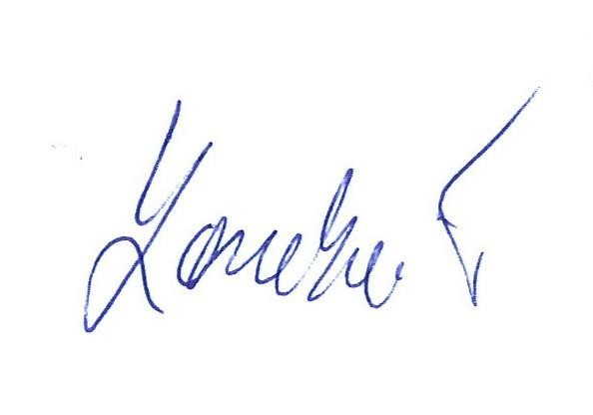
*obvezno polje unosa
M.P.

Potpis poslodavca:_________________________

